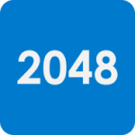

23 mai 2022

Ryse93

RApport de projet

Python-2048

**Présentation :**

2048 est un jeu de type puzzle, basé typiquement sur une grille de 4x4 case. Une partie commence avec deux cases de valeur 2 et à chaque déplacement une nouvelle case de 2 apparaît au hasard dans la grille. Le but premier de ce jeu est de faire fusionner des cases paires de même valeur afin d’obtenir le score 2048 et par la suite également avoir le meilleur score en moins de temps possible.

Lors d’un mouvement, l’ensemble des cases sont déplacés en fonction du mouvement choisi (haut, bas, droite, gauche). Quand grâce à ce mouvement deux cases de la même valeur se collisionnent, ils forment ensemble leur somme.

Chaque case est une puissance de deux (2, 4, 8, 16, 32, …).

**Exemple de jeu :**

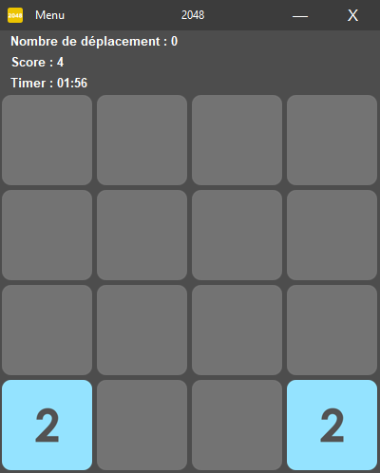**Exemple de début de partie :**

* Deux cases de 2 apparaissent dans une position aléatoire dans la grille.

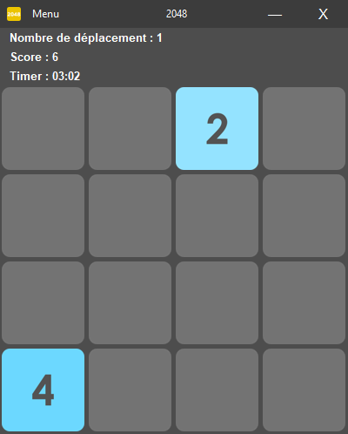**Touche appuyée vers le bas :**

- Les deux cases de deux se sont fusionnées pour former une case de 4.

- Une nouvelle case de deux est apparue dans une position aléatoire.

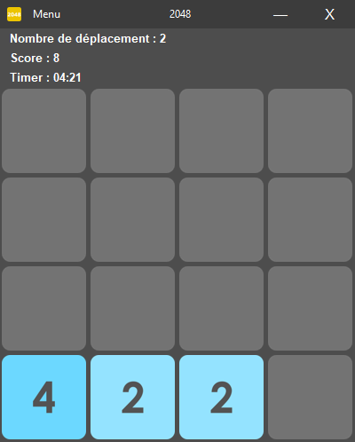**Touche appuyée vers le bas :**

* La case de 2 qui était sur la 3ème colonne et sur 1ère ligne, est descendue vers le bas.
* Une nouvelle case de 2 est alors apparu à la 3ème colonne et à la 1ème ligne.

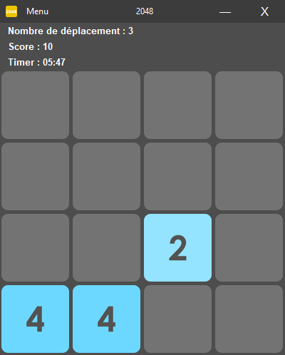**Touche appuyée vers la gauche :**

- Les deux cases de 2 sur la 1ère ligne se sont fusionnées.

- Une nouvelle case de 2 est apparu à la 3ème colonne et à la 2ème ligne.

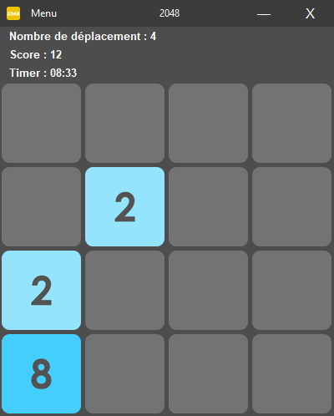**Touche appuyée vers la gauche :**

* Les deux cases de 4 à la 1ère ligne se sont fusionnées et ont formés un 8.
* Une nouvelle case de 2 est apparue à la 2ème colonne et à la 3ème ligne.

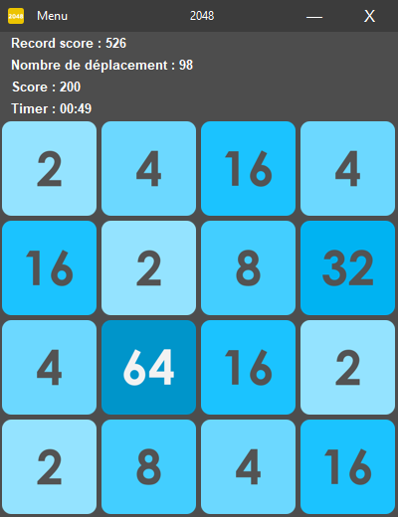**Exemple d’un jeu perdant :**

- Toute la grille est remplie

- Donc impossible d’ajouter une nouvelle case de deux

- Il n’y a aucune case de même valeur côte à côte donc impossible de fusionner

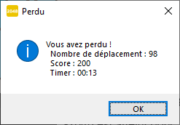

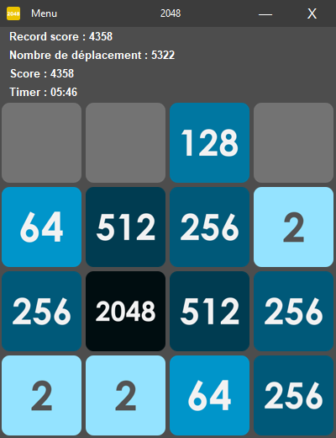**Exemple d’un jeu gagnant :**

- 2048 est atteint donc nous avons gagné l’étape principale du jeu

- Mais nous pouvons continuer si on veut

- Prochaine étape est d’avoir le meilleur score

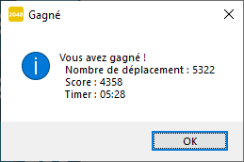

**Contraintes techniques :**

* Détecter les touches fléchées choisi du clavier
* Faire une interface graphique
* Calculer les fusions des cubes
* Bouton restart
* Game over
* Bugs techniques

**Bibliothèques utilisées :**

* tkinter : Permet la création de la fenêtre
* copy : Permet de copier des tableau bi-dimensionnels
* pygame : Permet de jouer les sons choisis
* signal : Permet de détecter le KeyboardInterrupt
* pillow (PIL) : Permet le redimensionnement d’image et utiliser ces images sur tkinter
* time : Permet de faire un timer

**Suivi :**

24/01/2022 (S1) :

* Le jeu 2048 fonctionne avec les touches du clavier mais :
  + Des bugs sont apparus
  + Toujours pas d’interface graphique
  + Le jeu n’a pas de Game Over pour l’instant

07/02/2022 (S2) :

* Le jeu fonctionne avec :
  + Résolution de bugs
  + Une interface graphique fonctionnelle commencer, mais à peine complet

05/03/2022 (Hors séance, S2.1) :

* Suppression des choses inutiles dans le code
* Ajout de quelques commentaires

07/03/2022 (S3) :

* Utilisation tableau Case
* Faute d’orthographe corrigé
* Ajout fonction qui permet de récupérer l’image associé au texte

21/03/2022 (S4) :

* Blocage du redimensionnement de la fenêtre
* Utilisation d’une boucle dans la fonction *AfficherJeu* pour afficher les images dans la fenêtre afin de réduire la taille du code.
* Importation de la bibliothèque *copy* afin d’utiliser la méthode *deepcopy*
* Image des cases mise dans un dossier
* Importation de la bibliothèque *pygame* pour jouer un son lors d’un déplacement
* Résolution de bugs
* Couleur de fond
* Espacement entre les cases

04/04/2022 (S5) :

* Résolution de bug :
  + Quitte *pygame* et *tkinter* afin de pouvoir supprimer les fichiers audios lorsque l’IDE est toujours ouverte.
  + Les 2 premières cases crées ne sont plus comptabiliser dans *nbDeplacements*.
* Ajout d’une *messagebox* pour quitter la fenêtre.
* Ajout d’un menu :
  + Activer / Désactiver le son :
    - Création de la fonction *Son()* pour pouvoir éteindre ou rallumer *pygame*.
    - Modification de la fonction *JouerSon()* pour ne jouer le son que lorsque *pygame* est ouvert.
  + Recommencer
  + Minimiser la fenêtre
  + Quitter
* Déplacement vers le fichier *fonction2048.py* des fonctions *TuilesAléatoires()* et *AfficherImage(case, taille)*
  + Modification de la fonction *AfficherImage*afin de pouvoir changer la taille.
    - Importation de *Image* et *ImageTk* de la bibliothèque PIL
* Création de taillefenetre.py
  + Utilisation de la fonction tkinter pour créer une fenêtre
  + Permet de demander à l’utilisateur la taille de la fenêtre du jeu
    - 800x932
    - 600x666
    - 400x433
* Changement du design de la fenêtre
  + Désactivation de la barre Windows
  + Création d’une barre personnalisée
  + Nombre de déplacement, score et somme du jeu, affiché sur la fenêtre
    - Modification du fichier *mouvement.py* pour gérer le score
* Ajout du son Game Over et Win

11/04/2022 (S6) :

* Modification du suivi du projet
  + Ajout des bibliothèques utilisées
* Modification du fichier 2048.py
  + Faute d’orthographe corrigée
  + Uniformisation des syntaxes
* Renommage du fichier fonction2048.py en autresfonctions2048.py
* Résolution du problème de « Focus »

09/05/2022 (S7) :

* taillefenetre.py :
  + Résolution indiquée
  + Met par défaut la plus grande résolution que le moniteur peut afficher
  + Bloquer le choix des résolutions plus grande que le moniteur
* 2048.py :
  + La somme du tableau fait office de score
  + Fenêtre présente dans la barre des tâches
  + Ajout timer
* mouvement.py :
  + Suppression du calcul du score puisque ce fait maintenant dans 2048.py
* autresfonctions2048.py :
  + Ajout des variables de couleur

16/05/2022 (S8) :

* Modification du suivi du projet
  + Images remplacées
* Modification du fichier 2048.py
  + Mise en forme timer sous la forme : (xx : xx)
  + Optimisation score et nbDeplacement et des cases (on ne rajoute plus un Label sur un Label mais on ne modifie que l’image ou le texte)
  + Problème focus réglé
  + Fenêtre assombrit lorsqu’on n’a pas le focus
  + Ajout du record du score avec l’utilisation d’un fichier texte (record.txt)

18/05/2022 (S9) :

* Ajout de la possibilité de réinitialiser le score obtenu.
* Résolution de bug :
  + Bloquer la possibilité de jouer quand il y a le message « gagner »
  + Le message « gagner » s’affiche qu’une seule fois

23/05/2022 (S10 – S_Final) :

* Code final :
  + Résolution de bugs

**Objectif atteint :**

* Interface graphique
* Détection des touches du clavier
* Bouton restart
* Game over

**Objectif non atteint :**

* Redimensionnement de la fenêtre

**Jeu de test :**

* Jeu gagnant
* Jeu perdant
* Haut score
* Longue durée de jeu
* Beaucoup de déplacements